Prueba de Automatización

**Jairo leonardo arias navarro**

1. **Con la siguiente información de la Base de datos creada resolveremos las siguientes preguntas a continuación**

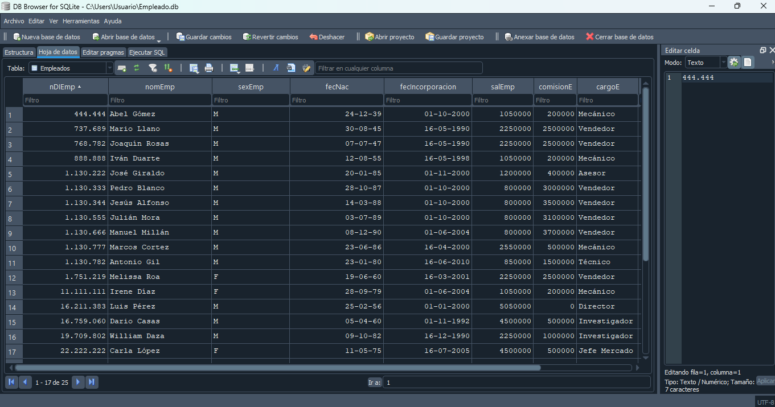

1. Los empleados del departamento 3000 van a recibir adicional a su pago normal un reconocimiento especial por única vez por valor de 500.000. Se necesita conocer cuál es el valor total que recibirán en su próximo pago, se espera poder visualizar la información ordenada alfabéticamente por empleado. El pago normal de un empleado incluye los valores de Salario y Comisión.

**Realizamos la consulta en la base de datos obteniendo el RESULTADO**

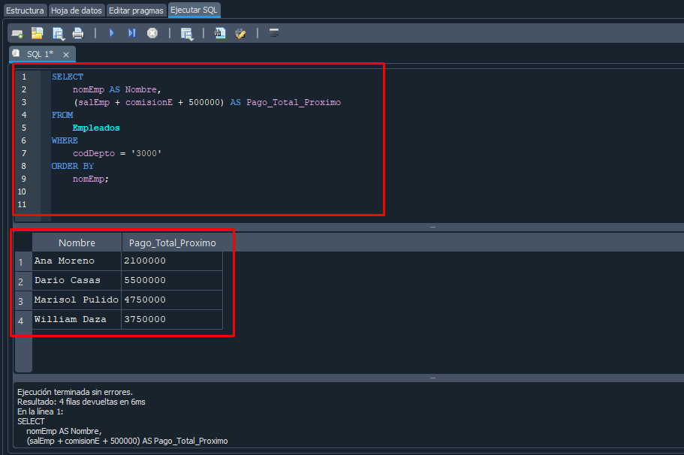

1. Se quiere conocer los departamentos que tienen más de 3 empleados y cuantos son esos empleados, se debe ordenar de mayor a menor por cantidad de empleados por departamento.

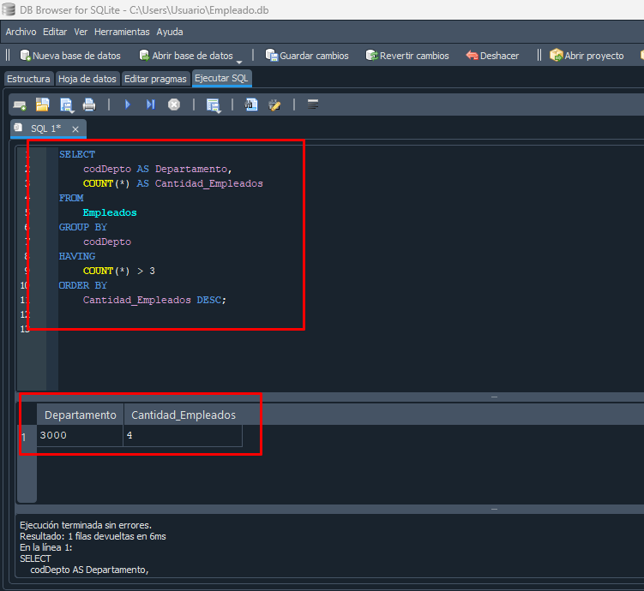

1. Se quiere conocer si se tiene empleados que no estén asociados a alguno de los departamentos existentes.

**NINGUN VALOR DE LA COLUMNA ES NULL**

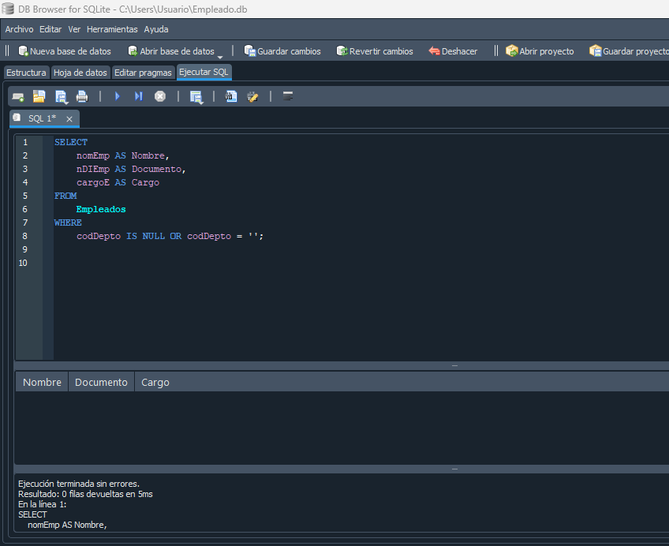

1. Se quiere conocer cuál es el departamento que tiene la nómina mas costosa y cuál es el valor de la nómina. La nómina normal de un empleado incluye los valores de Salario y comisión.

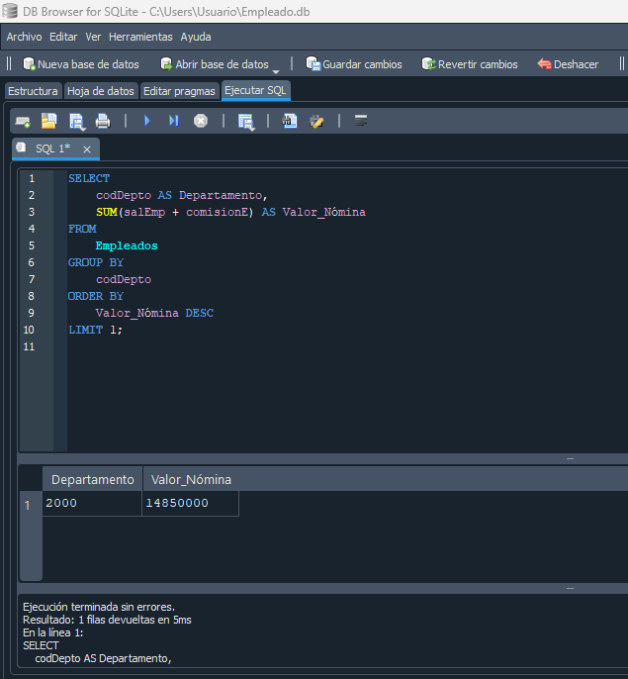

1. Se quiere conocer cuáles son los 3 directores que tienen más personas a cargo.

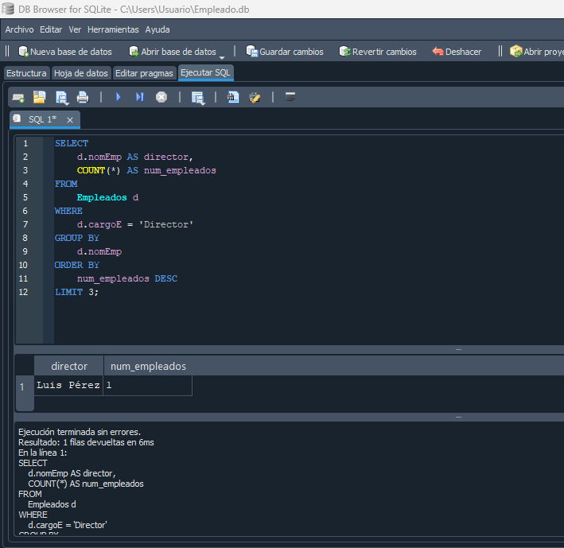

1. Se quiere conocer el salario promedio de la empresa y el departamento con el salario promedio más alto y cual es ese salario.

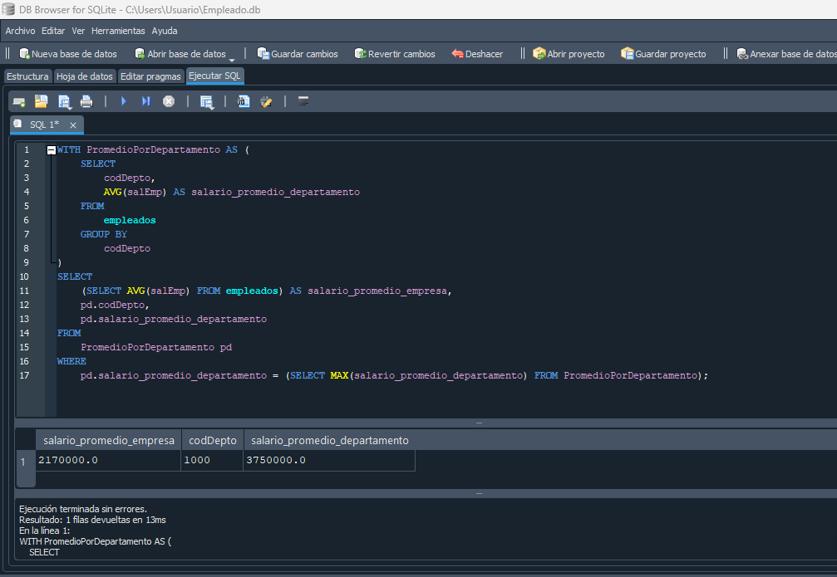

4. Preguntas Teóricas

4.1. Explique la diferencia entre pruebas unitarias, de integración, y de extremo a

extremo (E2E).

R. las pruebas unitarias son pruebas rápidas de ejecutar, son pruebas a desarrollos pequeños y se realizan de manera aislada, de integración son mas complejas y requieren de múltiples componentes, abarca a nivel general el sistema, y las e2e es un flujo completo, la e2e son las que trabajo actualmente en la empresa que me encuentro, todo depende de un todo para que tenga éxito el desarrollo.

4.2. ¿Qué es un framework de automatización de pruebas? Mencione algunos

ejemplos que hayas utilizado.

R. Es el encargado de ejecutar pruebas de software, se enfoca en tareas repetitivas para ahorrar tiempo, he utilizado robotframework con selenium y Python.

4.3. Explique el concepto de "Test Pyramid". ¿Por qué es importante?

R. se enfoca en los resultados dándole prioridad a las tareas importantes, estabilidad ejecución.

4.4. ¿Qué es la sincronización en pruebas automatizadas y por qué es crucial?

R. es la encargada de que la pagina este cargada o los objetos antes de capturarlos y interactuar con ellos, selenium es un ejemplo con comandos como visual element, o con el comando para que continue una vez que la pagina se cargue por completo.

4.5. Describa cómo integraría pruebas automatizadas en un proceso de integración

continua (CI).

R. una vez los desarrolladores informes de nuevos avances se integra en las pruebas, ya que se va midiendo la calidad del software.

4.6. Discuta las diferencias entre pruebas de carga y pruebas de estrés. Proporcione

ejemplos de cuándo utilizaría cada una, comparta su experiencia con este tipo de

pruebas.

R. no he trabajado con este tipo de pruebas, pero tengo conocimiento de ambas, las pruebas de carga evalúan rendimiento y la de estrés se genera hasta quebrarla.

4.7. ¿Cómo manejaría la automatización de pruebas para una aplicación web que

utiliza componentes dinámicos (e.g., elementos que cargan de forma asíncrona)?

R. por la visualización del elemento, o se genera tiempo promedio dependiendo de las pruebas.

4.8. Explique la importancia del manejo de dependencias en la automatización de

pruebas y cómo se podría gestionar en un framework como Maven o Gradle.

R. al momento de evitar errores, es el factor mas importante y de allí despliega todo, librerías etc, se debe realizar adecuadamente el manejo de las dependencias